**UDP Time Server and Client application's**

**–User Guide–**



מגישים:

נגה 208637173.

דרור מור 312148489.

**תוכן עניינים:**

|  |  |  |
| --- | --- | --- |
| **נושא** | **תיאור ספציפי** | **עמודים** |
| **מדריך הפעלה** | שלב ראשון  Compile And Run | 3 |
| **מדריך הפעלה** | שלב שני  אתחול התוכניות | 4 |
| **מדריך הפעלה** | שלב שלישי  טיפול בבקשות הClient | ראו פירוט מטה |
| **מדריך הפעלה**  **בקשות Client** | **בקשות 0-1:**  Exit Client  Get Time | 5 |
| **מדריך הפעלה**  **בקשות Client** | **בקשות 2-3:**  Get Time Without Year  Get Time Since Epoch | 6 |
| **מדריך הפעלה**  **בקשות Client** | **בקשות 4-5:**  Measure Round Trip Time  Measure Client->Server Delay | 7 |
| **מדריך הפעלה**  **בקשות Client** | **בקשה 6:**  Get Day and Month | 8 |
| **תיעוד העברת ההודעות ב WIRESHARK** | תמונות של ההודעות שנשלחו/ התקבלו לכל אחד מהסעיפים הקודמים. | 9 |
| **שאלות פתוחות** |  | 10 |
| **שאלות פתוחות** |  | 11 |

**שלב ראשון – Compile And Run:**

1. את התוכנית יש לקמפל בסביבת Windows , כך שלאחר הקומפילציה יופיעו הקבצים להלן:
2. 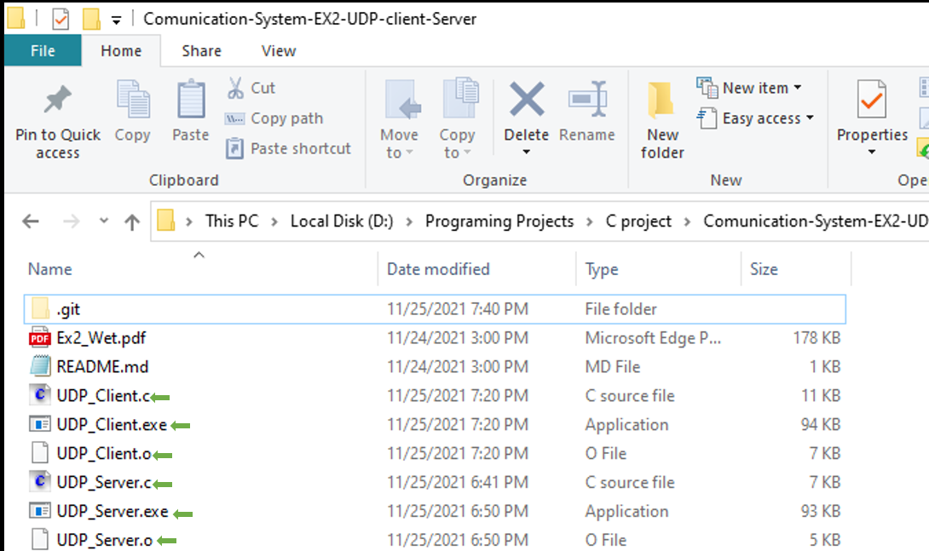ניתן להריץ את התוכניות **UDP_Client** | | **UDP_Server** או באמצעות ה **CMD** או באמצעות DoubleClick על הקבצי **exe**.

(**הערה**: רק הקבצים המסומנים בחץ בתמונה יופיעו לאחר קומפילציה של הקבצי C).

**הרצה דרך הCmd :**

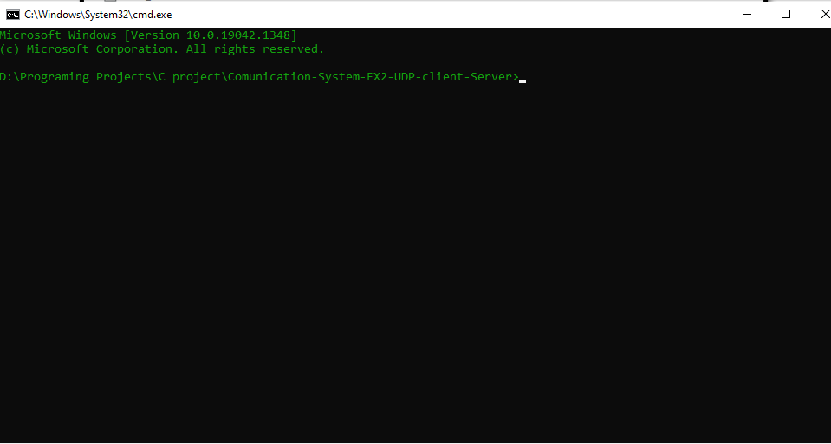נוודא שאנחנו נמצאים בRepository הנכון – איפה שקבצי ה exe נמצאים.

ולאחר מכן נקליד את 2 הפקודות:

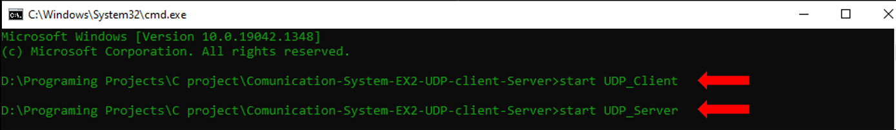

**לאחר סיום התהליך ייפתחו שני חלונות שבהם ירוצו 2 התוכניות השונות הServer וה Client.**

**שלב שני אתחול התוכניות:**

1. בסיום השלב הקודם – יופיעו החלונות הבאים:
2. 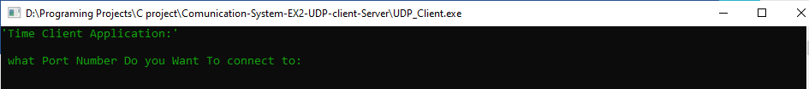עבור אפליקציית **הClient** יופיע החלון:
3. עבור אפליקציית **הServer** יופיע החלון:
4. בשני החלונות הבאים נרצה להזין מספר **Port** **זהה** **ותקין** (מספר הגדול מ 1024, וקטן מ 65,535).

במידה והמספר לא תקין, התוכנית תצא בהודעת שגיאה.

1. 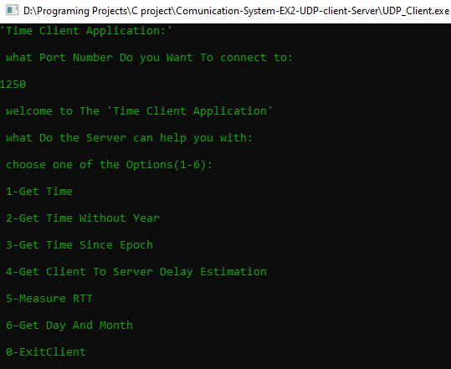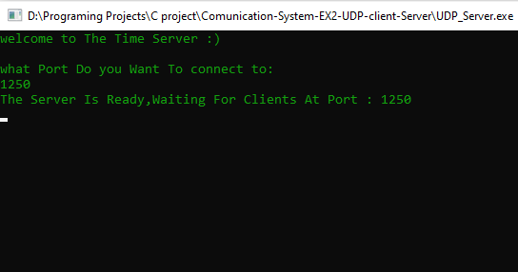במידה והמספר **תקין**, נקבל את המסכים הבאים:

**Server** יודיע לנו שהוא מחכה לClients.

**Client** ייתן לנו לבחור בין 7 אפשרויות (על ידי הכנסה של מספר בין 0-6).

**שלב שלישי טיפול בבקשות הClient :**

1. **בקשת Exit Client :**
2. כאשר המשתמש יקליד **0** – בקשה לסגירת הClient.
3. תופעל פונקציית הסגירה בתוכה ייסגר ה Socket שנפתח בתחילת התהליך.
4. תודפס למשתמש הודעה שהוא סגר את ה Socket כמו שצריך ושהתוכנית הסתיימה בהצלחה.

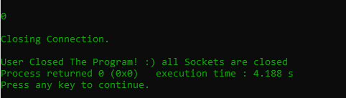

**Client**

ה **Server** לא מקבל הודעה במידה וה **Client** החליט לסגור את האפליקציה ולכן ימשיך לרוץ בלולאה ולחכות לבקשות.

1. **בקשת Get Time:**
2. כאשר המשתמש יקליד **1** - בקשה של **Get Time** תשלח לServer .
3. ה Server ייחשב את התאריך והשעה באמצעות ספריית Time.
4. הServer ימיר את התוצאה ל String ויישלח את התשובה ל Client .
5. ה Client ידפיס את ההודעה שקיבל מה Server (ה String של התאריך והשעה).

**ע"ג המסך נקבל את ההודעות הבאות:**

**Client**

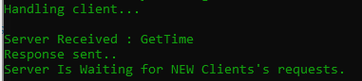

**SERVER**

לאחר שה Client קיבל את התשובה של ה Server

ה Client ימשיך בלולאה וידפיס לנו שוב את האפשרויות השונות.

הServer ימשיך בלולאה להאזין לבקשות נוספות מהClients .

**שלב שלישי טיפול בבקשות הClient :**

1. **בקשת Get Time Without Year:**
2. כאשר המשתמש יקליד **2** - בקשה של **Get Time Without Year** תשלח לServer .
3. ה Server ייחשב את התאריך והשעה באמצעות ספריית Time.
4. הServer ימיר את התוצאה ל String **ללא העתקה של שדה השנה** ויישלח את התשובה ל Client.
5. ה Client ידפיס את ההודעה שקיבל מה Server (ה String של התאריך והשעה **ללא השנה**).

**Client**

**SERVER**



לאחר שה Client קיבל את התשובה של ה Server

ה **Client** ימשיך בלולאה וידפיס לנו שוב את האפשרויות השונות.

ה **Server** ימשיך בלולאה להאזין לבקשות נוספות מהClients .

1. **בקשת Get Time Since Epoch:**
2. כאשר המשתמש יקליד **3** - בקשה של **Get Time Since Epoch** תשלח לServer .
3. ה Server ייאתחל אובייקט מסוג Time, האתחול מחזיר לנו את מספר השניות מאז 1.1.1970.
4. הServer ימיר את התוצאה ל String יישלח את התשובה ל Client.
5. ה Client ידפיס את ההודעה שקיבל מה Server, מספר השניות מאז 1.1.1970.

**SERVER**

**Client**



לאחר שה Client קיבל את התשובה של ה Server

ה Client ימשיך בלולאה וידפיס לנו שוב את האפשרויות השונות.

הServer ימשיך בלולאה להאזין לבקשות נוספות מהClient's .

**שלב שלישי טיפול בבקשות הClient :**

1. בקשת Get Client To Server Delay Estimation:
2. בקשת :Measure RTT
3. כאשר המשתמש יקליד **5** - בקשה של **MeasureRTT** תשלח לServer .
4. ה **Client** יישמור את הזמן של רגע השליחה באמצעות הפונקציה ()**GetTickCount**, שמחזירה לנו במילי שניות את הזמן מאז שהמעבד אותחל.
5. ה **Server** יחזיר תשובה " MRTT" שתהווה לנו דגל למדידת הזמן ה Receive.
6. ה **Client** ,ברגע קבלת התשובה, יישמור משתנה זמן נוסף באמצעות () **GetTickCount**.
7. ה **Client** ייחשב עבור כל איטרציה את ההפרש בזמן מרגע שליחת ההודעה עד רגע קבלת ה"דגל" מה Server – כלומר ייחשב את הRTT הזמן מרגע שליחת הודעה עד לקבלת תשובה.
8. הClient וה Server חזורים על התהליך (שמתואר בסעיפים א' - ה') - 100 איטרציות כשבכל איטרציה ההפרש בין זמן השליחה לזמן הקבלה נשמר במשתנה סכום.
9. בסוף 100 האיטרציות של התהליך: (שליחה -> קבלה -> חישוב), סכום 100 הזמנים שנמדדו מחולק ב 100 לצורך קבלת ה RTT הממוצע.

**SERVER**

**Client**

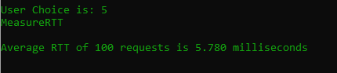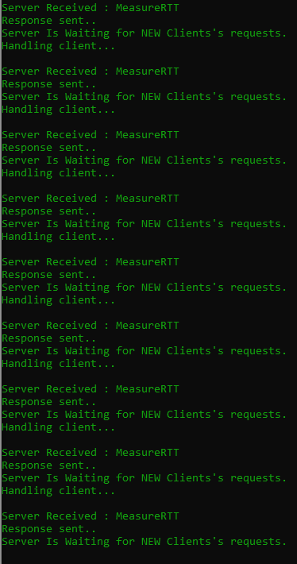

ה Server מעדכן בכל הודעה שהוא מקבל.

ושולח לClient את הדגל.

**שלב שלישי טיפול בבקשות הClient :**

1. בקשת Get Day And Month :

**תיעוד העברת ההודעות ב WIRESHARK:**

**שאלות פתוחות:**

**שאלות פתוחות:**

